Освітня програма «Економіка підприємства»
Успішність здобувачів освіти 1 курсу магістратури на кінець тижня підсумкового контролю, %
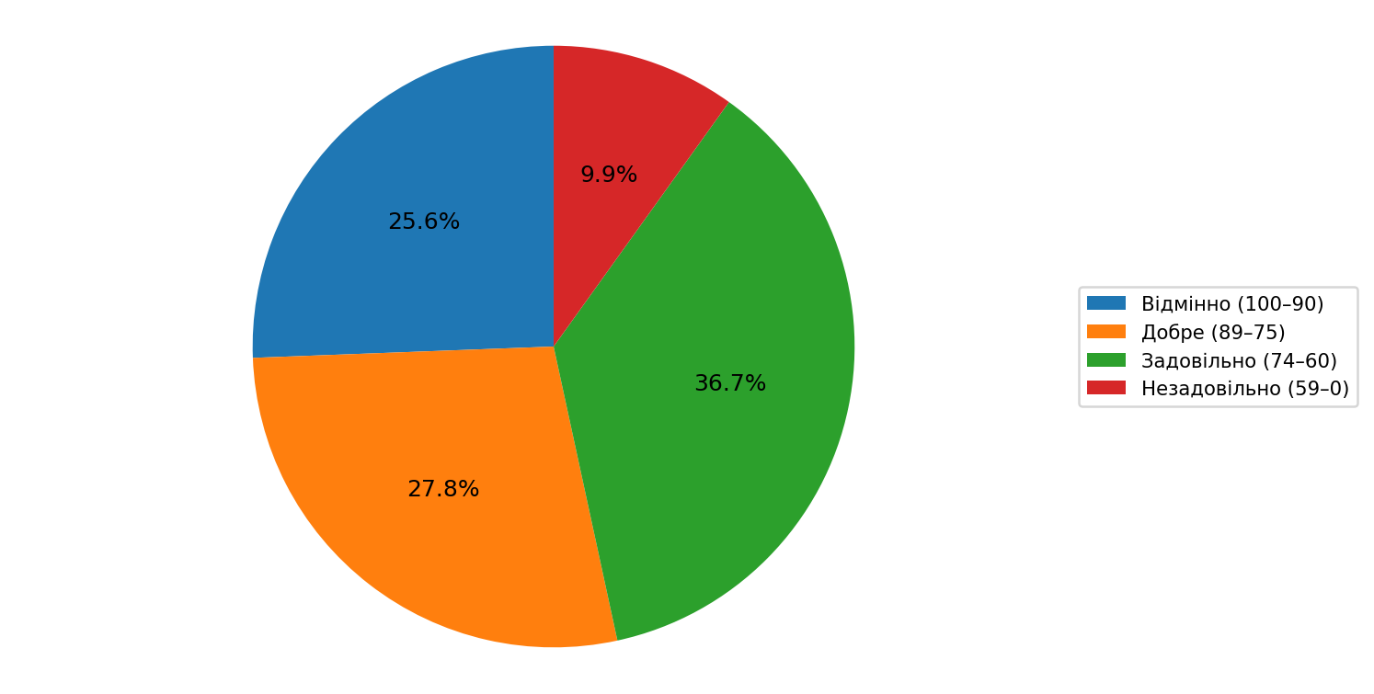

Освітня програма «Облік і оподаткування»
Успішність здобувачів освіти 1 курсу магістратури на кінець тижня підсумкового контролю, %
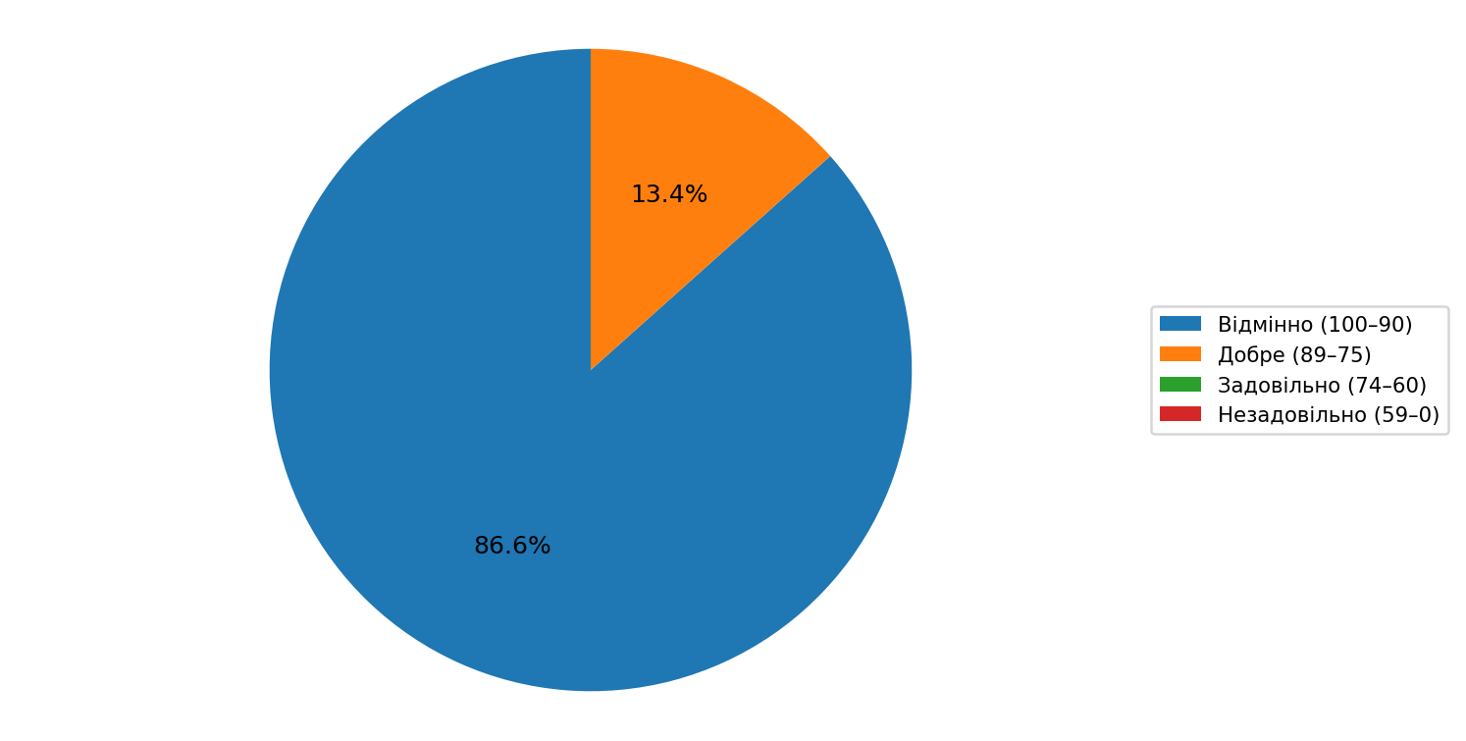

Освітня програма «Менеджмент»
Успішність здобувачів освіти 1 курсу магістратури на кінець тижня підсумкового контролю, %
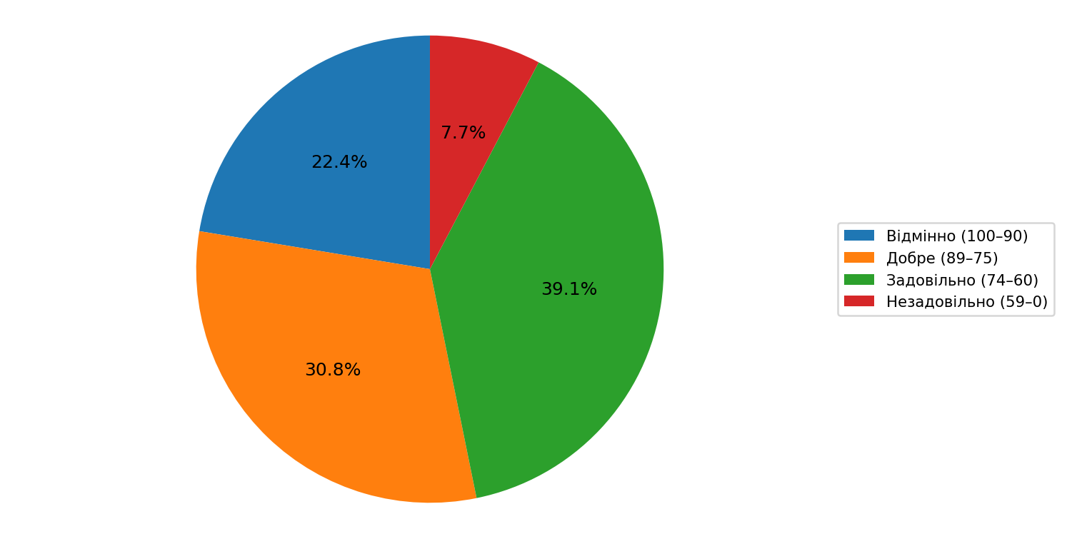

Освітня програма «Маркетинг»
Успішність здобувачів освіти 1 курсу магістратури на кінець тижня підсумкового контролю, %
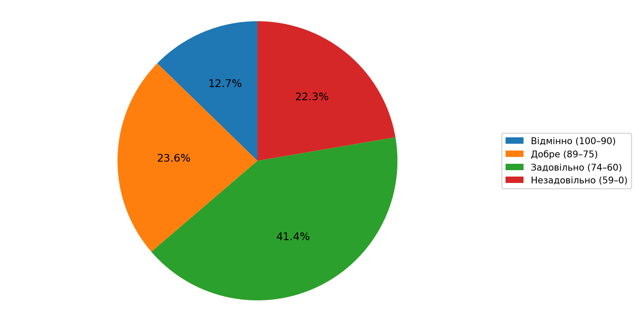

Освітня програма «Інженерія програмного забезпечення»
Успішність здобувачів освіти 1 курсу магістратури на кінець тижня підсумкового контролю, %
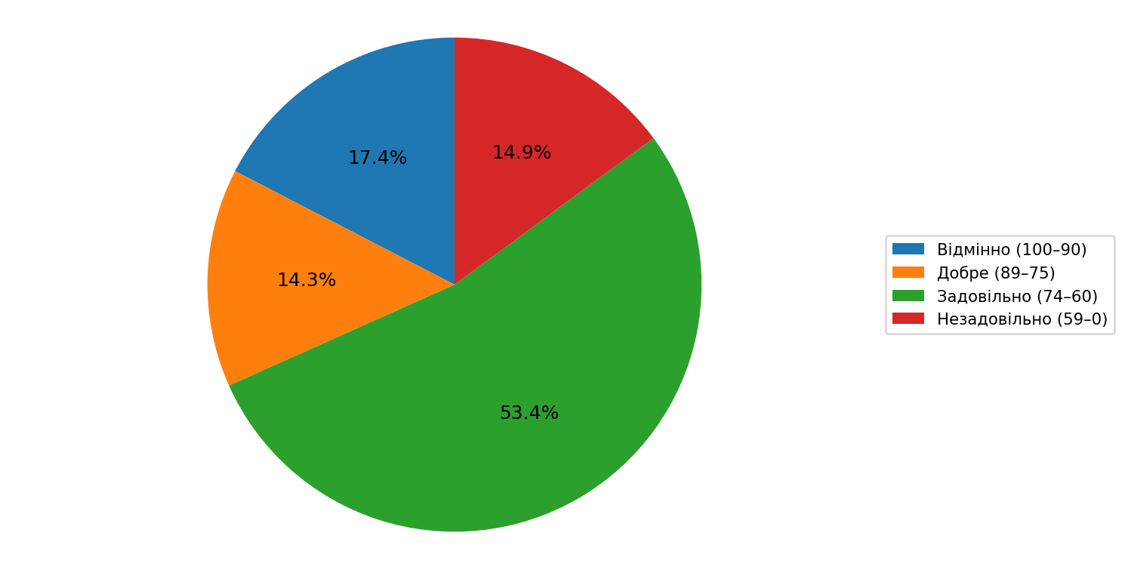

Освітня програма «Управління та адміністрування регіональних економічних систем»
Успішність здобувачів освіти 1 курсу магістратури на кінець тижня підсумкового контролю, %
